ros测试流程 （2022，04，25更新）

1. catkin build
2. 修改 src/decision/json_files/start_and_goal.json参数 具体如下：

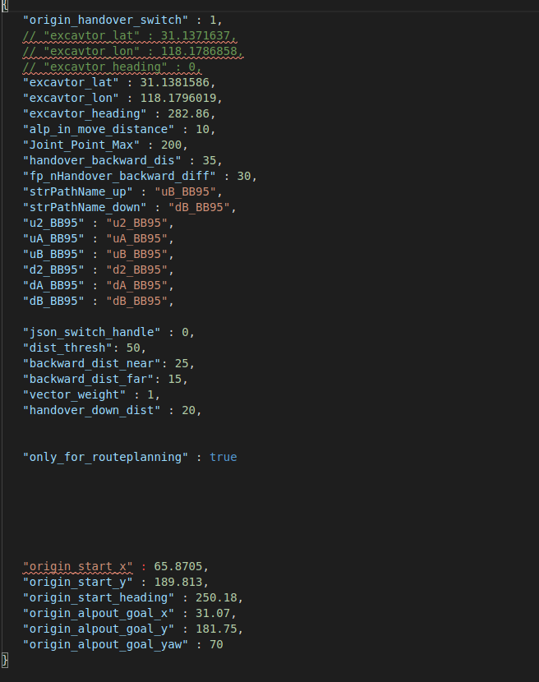

sjtu 交接点相关参数，一般不用改

sjtu 交接点计算时置成1

haibo 相关参数 目前没用上

可选：u/d + B/2+ BB95其中u/d分别代表上下山

2为直线主路 B为弯曲主路

固定

无需更改

挖机位置的经纬度和朝向

ture时只显示规划 跳过dwa跟踪过程

haibo 交接点计算时置成1

1. rviz打开后，点击绿色箭头，随便拖一下，再点击红色箭头，随便拖一下，开始规划泊入路径；规划完成后点击红色箭头，随便拖一下，开始规划泊出路径；规划完成后截图，并记下此时的铲位、主路(u2/uB），算法(haibo/sjtu)信息即可

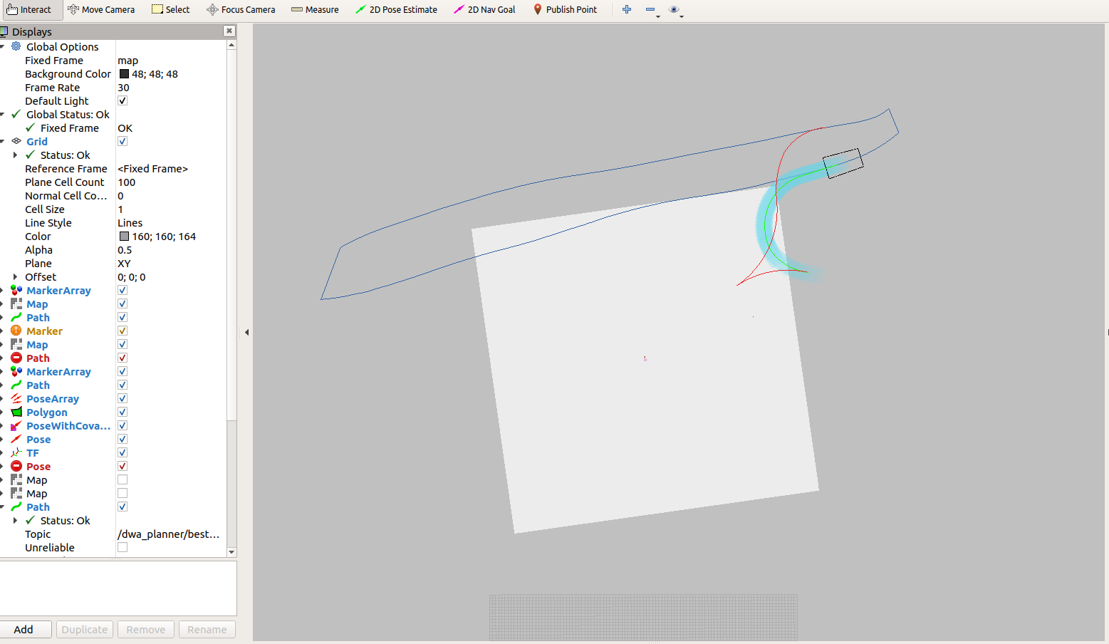

铲位：

"excavtor_lat" : 31.1381586,

"excavtor_lon" : 118.1796019,

"excavtor_heading" : 282.86,

主路：

uB

算法：haibo

主路点数据

序号 lat lon heading

1 31.138333 118.179846 无效点（超出范围）

2 31.138175 118.179833 300

3 31.138054 118.17979 305

4 31.137896 118.179779 310

5 31.137741 118.179753 315

6 31.137596 118.17971 320

7 31.137446 118.179643 325

8 31.137306 118.179592 330

9 31.137178 118.179522 335

10 31.137062 118.179385 340

11 31.137017 118.179235 355

12 31.137003 118.179088 360

13 31.137049 118.178927 15

14 31.137108 118.178777 25

15 31.13717 118.178605 35

16 31.137269 118.178455 45

17 31.137368 118.178315 55

18 31.137456 118.178.187 65

19 31.137564 118.178066 75

20 31.137746 118.177954 90

sjtu测试范围：

编号2 5 8 10 13 15 18 20 共8个点

每个点5个朝向，步长25度 如编号2 ：250 275 300 325 350

主路两种情况 u2 和uB

算法两种情况 haibo 和 sjtu